# DB转CSV使用文档

## 用户使用手册

**推荐使用Chrome、Firefox浏览器访问该系统！**

在进入系统之前，首先需要输入用户名、密码登录：

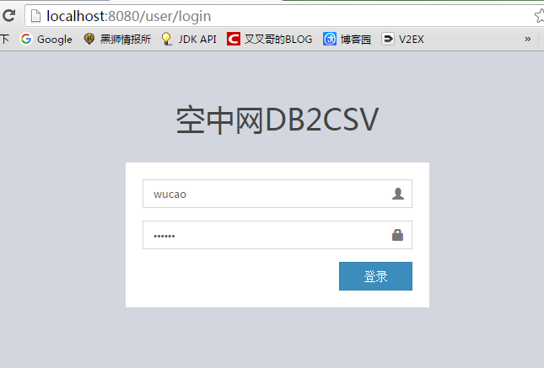

用户登录成功后，页面上会展示用户拥有权限的报表：

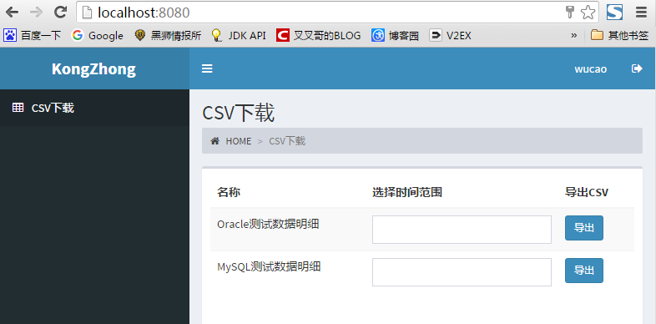

选择日期，点击按钮导出CSV格式数据明细：

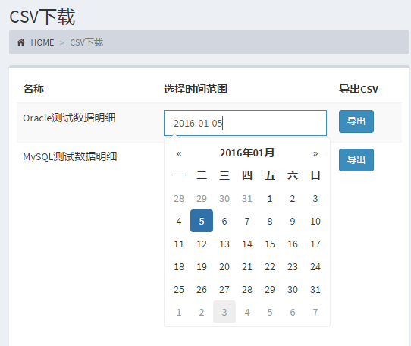

导出的文件可以使用Excel打开：

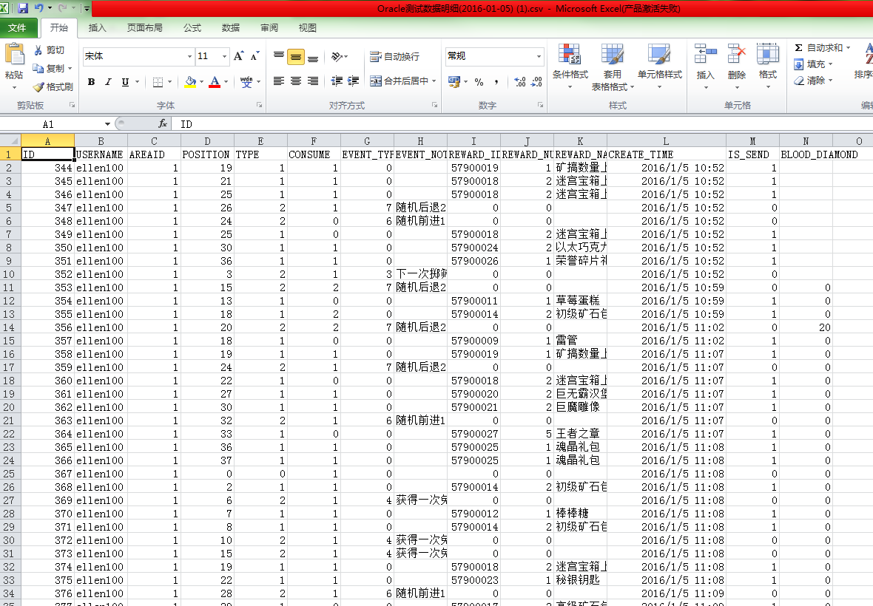

## DBA手册

**该系统仅有XXG_USER、XXG_SQL两个表：**

**用户表XXG_USER**

用户表中有三列，USERNAME是用户名，PASSWORD是登录密码，ROLES是用户所拥有的权限。

例如：

、

**报表XXG_SQL**

表是查询明细表。其中NAME是报表名称，ROLE是所需要的用户权限，BD_URL、DB_USERNAME、DB_PASSWORD分别配置数据库的连接字符串、用户名、密码（目前支持MySQL和Oracle数据库），SQL配置查询语句。

例如：



**SQL配置**

DEMO：

1、select * from TBL_XSQSTDFW_STEP where create_time>=? and create_time<?

2、select id,uuid,type,username as 用户名,time as 时间 from operation_log where time>=? and time<?

每条SQL中必须包含两个?符号，第一个是时间范围的开始时间，第二个是时间范围的结束时间。

**权限配置：**

一个用户可以包含多个权限，每个权限之间用英文逗号隔开，例如：ROLE_GAME1,ROLE_GAME2。

一个报表必须有且只有一个权限要求，例如：ROLE_GAME1。

例如：

如果用户权限是ROLE_GAME1,ROLE_GAME2，报表需要的用户权限是ROLE_GAME1，那么用户可以访问该报表，如果XXG_SQL表中配置的权限是ROLE_GAME3，则该用户无法访问这个报表。

**临时表配置：**

如果直接配置XXG_SQL表查询生产环境数据库会带来性能上的影响，建议添加临时表来查询明细。由DBA开发定时任务在空闲时（例如凌晨）定时自动同步生产环境的数据到临时表。XXG_SQL报表连接临时表获取数据明细。